Приложение к № ____ от 27.04.2015

Замечания и Предложения по СП 59.13330.2012 «Доступность зданий и сооружений для маломобильных групп населения»
«Двойные стандарты»
*ПП№1521 поз. 41. СП 59.13330.2012 "СНиП 35-01-2001 "Доступность зданий и сооружений для маломобильных групп населения". Разделы 1 (пункты 1.1 - 1.6), 2, 4 (пункты 4.1.2 - 4.1.11, абзацы первый - пятый пункта 4.1.12, пункты 4.1.14 - 4.1.16, абзац первый пункта 4.1.17, пункты 4.2.1 - 4.2.4, 4.2.6, 4.3.1, 4.3.3 - 4.3.5, 4.3.7), 5 (пункты 5.1.1 - 5.1.3, 5.1.4 (за исключением абзаца четвертого пункта 5.1.4), абзац первый пункта 5.1.5, пункты 5.1.6 - 5.1.8, 5.2.1 - 5.2.4, 5.2.6 - 5.2.11, 5.2.13, абзацы первый и второй пункта 5.2.14, пункты 5.2.15 - 5.2.17, абзац первый пункта 5.2.19, пункты 5.2.20 - 5.2.32, абзац второй
пункта 5.2.33, пункты 5.2.34, 5.3.1 - 5.3.9, 5.4.2, 5.4.3, 5.5.1, 5.5.2, абзац первый пункта 5.5.3, пункты 5.5.4 - 5.5.7), 6, 7, 8, приложение Г.

*На 25.03.2015 изданы Опечатки к СП 59.13330.2012 в Информационном бюллетене №4, 2012 г. (стр. 35)
* На момент анализа замечаний ………….;– отсутствовал.
Анализ количественных показателей, то есть те пункты, которые не вошли в перечень обязательных ПП№1521, итак:
• Пункты целиком, кот. не включены в перечень составляют – 15 штук
• Пункты некоторые абзацы, кот. не включены в перечень составляют – 8 штук
Всего пунктов в документе:
• Раздел 1 –составляет 6 пунктов (Все обязательные)
• Раздел 4- составляет 30 пунктов (5 пунктов и 2 пункта с абзацами)
• Раздел 5- составляет 66 пунктов (9 пунктов и 6 пунктов абзацами)
• Раздел 6- составляет 22 пункта (Все обязательные)
• Раздел 7- составляет 104 пункта (Все обязательные)
• Раздел 8- составляет 8 пунктов (Все обязательные)
• Приложения А – (Обязательное)
• Приложения Б – (Не обязательное)
• Приложения В – (Не обязательное)
• Приложения Г – (Обязательное)
• Приложения Д – (Не обязательное)

Все пункты документа составляют – 236 шт. из кот. только 15 пунктов целиком и 8 пунктов частично (абзацы) не попадают в перечень. Другими словами – 9,7% пунктов (включая абзацы) не вошли! Итак, проще было указать какие пункты – не вошли в обязательные ИЛИ целиком ввести документ в качестве обязательного. Не логично включение Приложения А (Нормативные ссылки) включать в разряд обязательных с учетом п.8 Методических рекомендаций (приказ №138/пр от 27 февраля 2015 г.).
*Данное сравнение сделано выборочно по нескольким направлениям и не претендует на полноту анализа рассматриваемого документа.
№ | СП 59.13330.2012 | Вопросы, Замечания, Предложения, Комментарии
 | 1. Область применения  1.1. Настоящий свод правил предназначается для разработки проектных решений общественных, жилых и производственных зданий, которые должны обеспечивать для инвалидов и других групп населения с ограниченными возможностями передвижения (далее - маломобильных групп населения - МГН) равные условия жизнедеятельности с другими категориями населения, основанные на принципах "универсального проекта" (дизайна).  1.2. Требования настоящего документа необходимо учитывать при проектировании новых, реконструируемых, подлежащих капитальному ремонту и приспосабливаемых зданий и сооружений. Они распространяются на функционально-планировочные элементы зданий и сооружений, их участки или отдельные помещения, доступные для МГН: входные узлы, коммуникации, пути эвакуации, помещения (зоны) проживания, обслуживания и места приложения труда, а также на их информационное и инженерное обустройство.  В случае невозможности полного приспособления объекта для нужд МГН при реконструкции, капитальном ремонте зданий и сооружений и т.д., следует осуществлять проектирование в рамках "разумного приспособления" при согласовании задания на проектирование с территориальными органами социальной защиты населения соответствующего уровня и с учетом мнения общественных объединений инвалидов. | Вывод: Противоречия нормативных документов, требований перекрестных ссылок. Спорность выполнения требований отдельных пунктов.  СП 59.13330.2012, пункты 1.1 и 1.2 противоречат пункту 6.1.1 (указана ссылка на СП 54.13330). СП 54.13330 пункт 4.3 (условия для жизнедеятельности маломобильных групп населения в жилом доме устанавливаются в задании на проектирование).  На понимание: если жилой фонд проектировать из условий, где любой гражданин может стать инвалидом (М4) и это является точкой отсчета, то все жилые здания должны проектироваться по требованиям, предъявляемым ко всем категориям МГН!  В итоге интеграции инвалидов в общество мы получим «массовое строительство жилых домов для семей с инвалидами» вне зависимости от требований Задания на проектирование.  В случае развития такой ситуации пункты 4.3, 5.3а, СП 54.13330.2012 теряют смысл.  Если изначально на уровне государства будет принято принципиальное решение по указанию всех габаритов жилых помещений, ширины коридоров, дверных проемов в чистоте - заложить как «типовую» в СП 54. То это будет соответствовать той модели, кот. закладывает принцип Универсального дизайна – для всех!  В этом случае Задание на проектирование действительно обретает форму, кот. в большей степени будет вносить коррекционные правки для реализации специфичных требований.  Выдержка:  4.3 Специализированные квартирные дома для престарелых следует проектировать не выше девяти этажей, для семей с инвалидами - не выше пяти. В других типах жилых зданий квартиры для семей с инвалидами следует размещать, как правило, на первых этажах.  * В соответствии со статьей 15 Конституции Российской Федерации, после ратификации Конвенция стала составной частью правовой системы Российской Федерации, а установленные ее положения – обязательными для применения. В связи с этим законодательство Российской Федерации должно быть приведено в соответствие с положениями Конвенции.  Таким образом доступность инвалидов должна быть в любом здании жилом многоквартирном, на любом этаже. В пункте 4.3 идет речь о размещение семей с инвалидами на первых этажах, тогда для чего в этом случае все вышележащие адаптировать.  Предложение:  В этом случае СП 59.13330.2012 целесообразней разнести по СП 54.13330, СП 118.13330, СП 55.13330, СП 44.13330, СП 42.13330 и т.д. в виде отдельных глав и передачей требований в части Пожарной безопасности в Своды правил обеспечивающие соблюдение 123-ФЗ. СП 59.13330.2012 как документ вообще исключить из нормативно-технической базы. А все своды правил, которые ранее шли в развитие СНиП 35-01-2001 так и останутся нормативно-техническими документами в развитие каждой из глав СП 54.13330, СП118.13330, СП 55.13330, СП 44.13330, СП 42.13330 и т.д.  В СП 59.13330.2012 возможно дополнительно ввести главу: «Эксплуатация и Переустройство жилищного фонда под МГН» (в развитие 337-ФЗ ГрК). Для существующего жилого фонда.
 | 1. Область применения  1.1. Настоящий свод правил предназначается для разработки проектных решений общественных, жилых и производственных зданий, которые должны обеспечивать для инвалидов и других групп населения с ограниченными возможностями передвижения (далее - маломобильных групп населения - МГН) равные условия жизнедеятельности с другими категориями населения, основанные на принципах "универсального проекта" (дизайна).  6.2 Дома жилищного фонда социального использования  6.2.1 При учете потребностей инвалидов в специализированной форме проживания приспособление зданий и их помещений рекомендуется производить по индивидуальной программе с учетом задач, конкретизируемых заданием на проектирование.  6.2.3 В жилых домах муниципального социального жилищного фонда следует устанавливать заданием на проектирование количество и специализацию квартир по отдельным категориям инвалидов.  При проектировании жилых помещений следует предусматривать возможность последующего их переоснащения при необходимости учета потребности других категорий проживающих. | 5. Требования к квартирам и их элементам  5.3а. Состав квартир индивидуального жилищного фонда <*>, жилищного фонда коммерческого использования определяется в задании на проектирование с учетом правил 5.3.--------------------------------  <*> По статье 19 Жилищного кодекса Российской Федерации.  5.3. В квартирах, предоставляемых гражданам в зданиях государственного и муниципального жилищных фондов, жилищного фонда социального использования, следует предусматривать жилые помещения (комнаты) и подсобные: кухню (или кухню-нишу), переднюю, ванную комнату (или душевую) и туалет (или совмещенный санузел), кладовую (или хозяйственный встроенный шкаф).  Выдержка из Жилищного кодекса: Статья 19. Жилищный фонд  1. Жилищный фонд - совокупность всех жилых помещений, находящихся на территории Российской Федерации.  2. В зависимости от формы собственности жилищный фонд подразделяется на:  1) частный жилищный фонд - совокупность жилых помещений, находящихся в собственности граждан и в собственности юридических лиц;  2) государственный жилищный фонд - совокупность жилых помещений, принадлежащих на праве собственности Российской Федерации (жилищный фонд Российской Федерации), и жилых помещений, принадлежащих на праве собственности субъектам Российской Федерации (жилищный фонд субъектов Российской Федерации);  3) муниципальный жилищный фонд - совокупность жилых помещений, принадлежащих на праве собственности муниципальным образованиям.  3. В зависимости от целей использования жилищный фонд подразделяется на:  1) жилищный фонд социального использования - совокупность предоставляемых гражданам по договорам социального найма жилых помещений государственного и муниципального жилищных фондов;  2) специализированный жилищный фонд - совокупность предназначенных для проживания отдельных категорий граждан и предоставляемых по правилам раздела IV настоящего Кодекса жилых помещений государственного и муниципального жилищных фондов;  3) индивидуальный жилищный фонд - совокупность жилых помещений частного жилищного фонда, которые используются гражданами - собственниками таких помещений для своего проживания, проживания членов своей семьи и (или) проживания иных граждан на условиях безвозмездного пользования, а также юридическими лицами - собственниками таких помещений для проживания граждан на указанных условиях пользования;  4) жилищный фонд коммерческого использования - совокупность жилых помещений, которые используются собственниками таких помещений для проживания граждан на условиях возмездного пользования, предоставлены гражданам по иным договорам, предоставлены собственниками таких помещений лицам во владение и (или) в пользование.  Вывод: СП 59.13330.2012 – не дифференцирует требования по Коммерческому и Индивидуальному жилищным фондам (ст.19, Жилищный кодекс), как это предусматривает СП 54.13330.2012 пункт 5.3а.  В СП 59.13330.2012 следует прописать на какие формы собственности жилищного фонда необходимо - задание на проектирование.  *При этом обратите внимание, что в п.1.1, СНиП 35-01-2001 была запись об установлении требований к проживанию…. – заданием на проектирование:  1.1 При новом проектировании и реконструкции общественных, жилых и промышленных зданий следует, как правило, предусматривать для инвалидов и граждан других маломобильных групп населения условия жизнедеятельности, равные с остальными категориями населения.  Перечень объектов, доступных для инвалидов и других маломобильных групп населения (далее - МГН), расчетное число и категория инвалидов, а также группа мобильности МГН (приложение В, табл. В.1) устанавливаются заданием на проектирование. Оно утверждается в установленном порядке по согласованию с территориальным органом социальной защиты населения и с учетом мнения общественных объединений инвалидов.  СП 59.13330 – обязывает проектировать все новые жилые здания с учетом жизнедеятельности МГН, что представляется сомнительным!
 | Приложение Б (справочное)  Термины и определения  Б.12 зона безопасности: Часть здания, сооружения - изолированное помещение для защиты людей с ограниченными возможностями передвижения, не успевших эвакуироваться за необходимое время, от опасных факторов экстремальных явлений, (таких как пожар, землетрясение и т.д.) в течение времени до завершения спасательных работ;  Б.28 пожаробезопасная зона: Часть здания, сооружения, пожарного отсека, выделенная противопожарными преградами для защиты людей от опасных факторов пожара в течение заданного времени (от момента возникновения пожара до завершения спасательных работ), обеспеченная комплексом мероприятий для проведения эвакуации и спасания; | Термины Б.12 зона безопасности и Б.28 пожаробезопасная зона противоречат 123-ФЗ, ст.2, 2). Привести в соответствие термины и пункты актуализированных СП с требованиями 123-ФЗ.  СП 158.13330.2014 3.3 безопасная зона (пожаробезопасная зона): Зона внутри здания или вне его, в которой люди защищены от воздействия опасных факторов пожара или в которой опасные факторы пожара отсутствуют, либо не превышают предельно допустимых значений.  Вывод: Где правильная формулировка:  «Зона безопасности»  «Пожаробезопасная зона»  «Безопасная зона»  «безопасная зона (пожаробезопасная зона)»
 | 5.2.27 Если по расчету невозможно обеспечить своевременную эвакуацию всех МГН за необходимое время, то для их спасения на путях эвакуации следует предусматривать зоны безопасности, в которых они могут находиться до прибытия спасательных подразделений, либо из которых они могут эвакуироваться более продолжительное время и (или) спасаться самостоятельно по прилегающей незадымляемой лестничной клетке или пандусу.  Предельно допустимые расстояния от наиболее удаленной точки помещения для инвалидов до двери в зону безопасности должно быть в пределах досягаемости за необходимое время эвакуации.  Зоны безопасности рекомендуется предусматривать в холлах лифтов для транспортирования пожарных подразделений, а также в холлах лифтов, используемых МГН. Данные лифты могут использоваться для спасения инвалидов во время пожара. Число лифтов для МГН устанавливается расчетом согласно приложения  инвалид в кресле-коляске -2,40;  инвалид в кресле-коляске с сопровождающим-2,65;  инвалид, перемещающийся самостоятельно-0,75;  инвалид, перемещающийся с сопровождающим -1,00.  При обоснованном использовании в качестве зоны безопасности незадымляемой лестничной клетки или пандуса, служащего путем эвакуации, размеры площадок лестничной клетки и пандуса необходимо увеличить исходя из размеров проектируемой зоны.  5.2.29 Зона безопасности должна быть запроектирована в соответствии с требованиями СП 1.13130 в отношении конструктивных решений и применяемых материалов.  Зона безопасности должна быть отделена от других помещений и примыкающих коридоров противопожарными преградами, имеющими пределы огнестойкости: стены, перегородки, перекрытия - не менее REI 60, двери и окна - первого типа.  Зона безопасности должна быть незадымляемой. При пожаре в ней должно создаваться избыточное давление 20 Па при одной открытой двери эвакуационного выхода.  5.2.30 Каждая зона безопасности общественного здания должна быть оснащена селекторной связью или другим устройством визуальной или текстовой связи с диспетчерской или с помещением пожарного поста (поста охраны).  Двери, стены помещений зон безопасности, а также пути движения к зонам безопасности должны быть обозначены эвакуационным знаком Е 21 по ГОСТ Р 12.4.026.  На планах эвакуации должны быть обозначены места расположения зон безопасности. | Вывод: Приложение Г (Обязательное) – «Расчет числа лифтов, необходимых для эвакуации инвалидов из зон безопасности» правильнее будет - Расчет числа лифтов, необходимых для спасения инвалидов из зон безопасности. Иначе вступает в противоречие с статьей 89 пункт 14, 123-ФЗ «О требованиях пожарной безопасности».  - 1. На стадии проектной документации непонятно каким образом генеральный проектировщик может определить расчетное количество спасаемых, на каждой поэтажной площадке (см.п.5.2.28) (инвалид в кресле-коляске, инвалид в кресле коляске с сопровождающим, инвалид, перемещающийся самостоятельно, инвалид перемещающийся самостоятельно)  - При этом по истечению времени возможна смена владельцев квартир, таким образом, не определить процентное соотношение спасаемых для расчета необходимой РАСЧЕТНОЙ площади Безопасной зоны. Интересен и тот факт, что при физиологическом старении все проживающие люди –переходят в группу мобильности М2 (Приложение В (Обязательное)) к ним относятся немощные люди (инвалиды по старости), каков же в этом случае будет наихудший вариант расчета эвакуации см.п.5.2.27?  ГОСТ Р 52495-2005, Пункт 2.4.23 гражданин пожилого возраста: Мужчина старше 60 лет, женщина старше 55 лет – это и есть показатель М2? Если да, тогда так и следует указать в СП 59.13330.  Согласно пункта 5.2.27 на стадии проектной документации придется выполнять расчет эвакуации всех МГН для обоснования отсутствия Безопасной зоны на каждом этаже. Что увеличивает объем выполняемых работ на стадии «П».  Пункт 5.2.28 кроме площади (2,40; 5,65; 0,75; 1,00) следует по каждой группе инвалидов указать габариты в плане для возможности размещения при проектировании в помещении.  В пункте 5.2.28 При обоснованном использовании в качестве зоны безопасности незадымляемой лестничной клетки или пандуса, служащего путем эвакуации, размеры площадок лестничной клетки и пандуса необходимо увеличить исходя из размеров проектируемой зоны.  Непонятно о каких Пандусах используемых в качестве зоны безопасности может идти речь - в жилых многоквартирных домах. Возможно имеются в виду общественные здания? Тогда следует уточнить. Непонятно и формулировка в качестве зоны безопасности использовать «незадымляемой лестничной клетки» - какая часть: переход воздушной зоны, лифтовой холл, лестничная клетка с дверью в безопасную зону и т.д. Частный случай, в зимний период времени инвалид-колясочник, кот. в панике эвакуировался на переход воздушной зоны в мороз мирно забившись в угол будет ждать спасения от пожарных подразделений? Это не гуманно.  5.2.29 Зона безопасности должна быть запроектирована в соответствии с требованиями СП 1.13130 в отношении конструктивных решений и применяемых материалов.  Зона безопасности должна быть отделена от других помещений и примыкающих коридоров противопожарными преградами, имеющими пределы огнестойкости: стены, перегородки, перекрытия - не менее REI 60, двери и окна - первого типа.  Зона безопасности должна быть незадымляемой. При пожаре в ней должно создаваться избыточное давление 20 Па при одной открытой двери эвакуационного выхода.  5.2.30 Каждая зона безопасности общественного здания должна быть оснащена селекторной связью или другим устройством визуальной или текстовой связи с диспетчерской или с помещением пожарного поста (поста охраны).  СП 59.13330.2012 противоречит в части ссылки на СП 1.13130.2009 (с изм.1) . В СП 1.13130.2009 не фигурирует зона безопасности как термин и требования к ней! Требования к Безопасной зоне должны быть прописаны в СП 1.13130.2009 и СП 213130.2012, СП 5.13130.2009  Двери, стены помещений зон безопасности, а также пути движения к зонам безопасности должны быть обозначены эвакуационным знаком Е 21 по ГОСТ Р 12.4.026. На планах эвакуации должны быть обозначены места расположения зон безопасности.  *Предложение внести изменения в пункт 5.2.29 В случае размещения в лифтовом холе зоны безопасности, то двери и окна выходящие на лестницу Н1 (воздушную зону) не требуют противопожарного исполнения.
 | 5.2.9 При перепаде высот пола в здании или сооружении следует предусматривать лестницы, пандусы или подъемные устройства, доступные для МГН.  В местах перепада уровней пола в помещении для защиты от падения следует предусматривать ограждения высотой в пределах 1 - 1,2 м.  Ступени лестниц должны быть ровными, без выступов и с шероховатой поверхностью. Ребро ступени должно иметь закругление радиусом не более 0,05 м. Боковые края ступеней, не примыкающие к стенам, должны иметь бортики высотой не менее 0,02 м или другие устройства для предотвращения соскальзывания трости или ноги.  Ступени лестниц должны быть с подступенком. Применение открытых ступеней (без подступенка) не допускается.  6.1.6. Расстояние от наружной стены до ограждения балкона, лоджии должно быть не менее 1,4 м; высота ограждения - в пределах от 1,15 до 1,2 м. Каждый конструктивный элемент порога наружной двери на балкон или лоджию не должен быть выше 0,014 м.  Примечание. При наличии свободного пространства от проема балконной двери в каждую сторону не менее 1,2 м, расстояние от ограждения до стены допускается сократить до 1,2 м.  Ограждения балконов и лоджий в зоне между высотами от 0,45 до 0,7 м от уровня пола должны быть прозрачными для обеспечения хорошего обзора инвалиду на кресле-коляске. | Вывод: СП 59.13330.2012 противоречит СП 1.13130.2009 по высоте ограждений не менее 1,2 м. Необходимо унифицировать опасные перепады высот.  Если при проектировании жилых многоквартирных домов в СП 54.13330 указана высота ограждений незадымляемых лестничных клеток Н1 не менее  1 200 мм (так же как и для лоджий, балконов), с целью обеспечения безопасности людей, то в жилых помещениях может ли высота подоконной части быть  менее 1 200 мм? С архитектурной точки зрения – это не верно.  Является ли устройство подоконной части менее 1 200 мм нарушением безопасности при пользовании жилым помещением в соответствии с действующим законодательством?  См. Приложение 1 «Анализ высоты подоконной части»
 | В зданиях и сооружениях должны быть обеспечены для МГН условия использования в полном объеме помещений для безопасного осуществления необходимой деятельности самостоятельно либо при помощи сопровождающего, а также эвакуации в случае экстренной ситуации.  5.1 Входы  5.1.7 Глубина тамбуров и тамбур-шлюзовпри прямом движении и одностороннем открывании дверей должна быть не менее 2,3 при ширине не менее 1,50 м.  При последовательном расположении навесных или поворотных дверей необходимо обеспечить, чтобы минимальное свободное пространство между ними было не менее 1,4 м плюс ширина двери, открывающаяся внутрь междверного пространства.  Свободное пространство у двери со стороны защелки должно быть: при открывании «от себя» не менее 0,3 м, а при открывании «к себе» - не менее 0,6 м.  При глубине тамбура менее 1,8 м до 1,5 м (при реконструкции) его ширина должна быть не менее 2 м. | Вывод: В случае Доступности МГН в жилые, общественные, производственные здания и сооружения следует определиться с минимально необходимыми габаритными размерами входных тамбуров и тамбур-шлюзов (Глубина и Ширина). С учетом одностороннего (двустороннего открывания дверей), а также при прямом и поворотном движении инвалида-колясочника (инвалида-колясочника с сопровождающим). Данные требования необходимо прописать либо в каждом документе, либо в СП 59.13330.2012. Все ВХОДНЫЕ тамбуры противоречат СП 59.13330.2012 (Смотреть совместно с Рисунком Д.10-Входные тамбуры).  Также необходимо прописать дополнительные технические требования к тамбурам (тамбур-шлюзам): видимость через стекло, требования к порогам, требования при поворотных тамбурах, требования к доводчику при ширине рабочей створки не менее 1 200мм, к температуре в тамбуре(на сегодня не регламентируется)) –от температуры зависит расчет утеплителя в тамбуре.  Не решенными остаются вопросы, связанные с доступностью МГН, например в жилые дома, где домофоны и кодовые замки расположены выше.  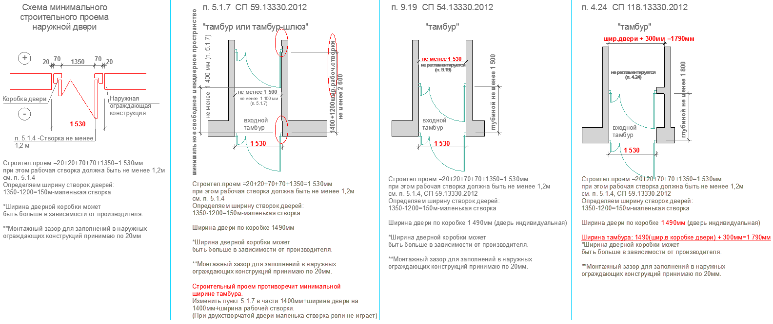  *При необходимости растянуть рисунок для читабельности  Графику Рисунка Д.10 Входные тамбуры -необходимо привести в соответствие с п.5.1.4 и п.5.1.7  2. Предложение подписать схемы тамбуров и тамбур-шлюза (исправить Рисунок Д.10-Входные тамбуры и тамбур-шлюзы)  3. Габаритные размеры будут больше, так как на схемах не учтены требования по установке дверных проемов в строительные конструкции.(см. примеры с санузлами, внутриквартирными коридорами)  4. На схеме Г -показан тамбур-шлюз? Двери обращены друг к другу. При эвакуации двери открываются по направлению из здания.  5. Требования предъявляемые к дверям в входных тамбуров:  а)Требования к ударостойкости стекла (п. 5.1.4) указаны в ГОСТ Р 51136-2008 «Стекла защитные многослойные. Общие технические условия» В случае требований ударостойкости стекла необходимо закрепить минимальный класс защиты (так как помимо целостности стекла влияет и на стоимость)  Выдержка:  3.2 ударостойкое стекло: Защитное стекло, выдерживающее многократный удар свободно падающего тела с нормируемыми показателями.  3.3 ударостойкое - безопасное стекло для строительства: Защитное стекло, выдерживающее удары мягким или твердым телом некомпактной массы.  Приложение (рекомендуемое)  Ударостойкое - безопасное стекло для строительства  В.1 Ударостойкому - безопасному стеклу для строительства присваивают классы защиты СМ (воздействие мягким телом) и СТ (воздействие твердым телом). Кроме того, указывают, с какого расстояния произведено воздействие.  В.2 Классификация ударостойкого - безопасного стекла для строительства - в соответствии с таблицей В.1.  Таблица В.1  б)Требования по приведенному сопротивлению теплопередаче наружной входной двери –п. 4.2.1,ГОСТ 31173-2003 «Блоки дверные стальные. Технические условия» - определяется расчетом в разделе «Энергоэффективность». (как правило 1 класс) То есть стекло для обзора инвалида-колясочника практически во весь размер однопольной рабочей створки должно еще и удовольтворять °С/Вт. (Стоимость стекла еще возрастает)  в) Из-за большой створки количество петель должно быть больше двух, для исключения перекоса двери. В ГОСТ или ГОСТ Р –для маркировки данные моменты не учтены. Следует указать усилие для рабочей одностворчатой двери (не менее 1,2м) в Нм.  г) Другие сопутствующие показатели по нормативным документам.  Итого: Двери входных тамбуров по стоимости увеличатся в несколько раз!  Эксплуатация и ремонт …-Депутатами Государственной думы РФ в первом чтении приняты поправки к Жилищному кодексу, предлагающие создать новую систему финансирования капитального ремонта многоквартирных жилых домов. Плату за капитальный ремонт многоквартирных домов в соответствии с законопроектом возложат на собственников квартир.  *В случае ремонта собственники, допускаю, что стеклянную часть выполнят непрозрачным материалом.  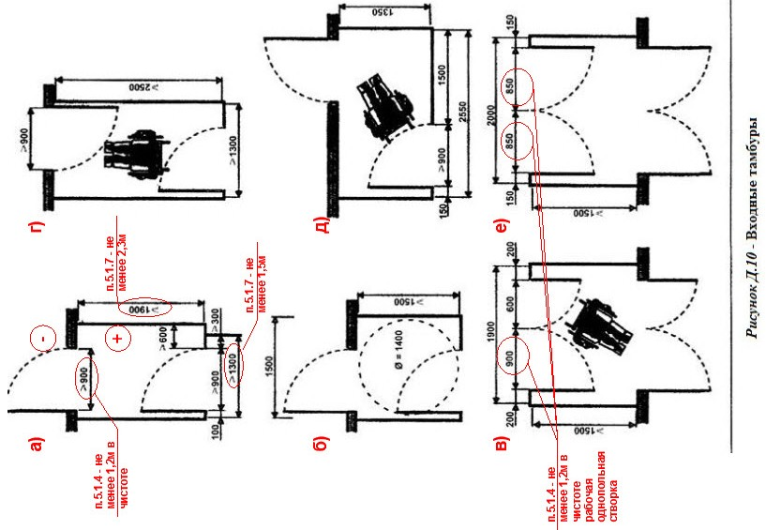  *При необходимости растянуть рисунок для читабельности
 | 5.2.13. Максимальная высота одного подъема (марша) пандуса не должна превышать 0,8 м при уклоне не более 1:20 (5%). При перепаде высот пола на путях движения 0,2 м и менее допускается увеличивать уклон пандуса до 1:10 (10%).  На временных сооружениях или объектах временной инфраструктуры допускается максимальный уклон пандуса 1:12 (8%) при условии, что подъем по вертикали между площадками не превышает 0,5 м, а длина пандуса между площадками - не более 6,0 м.  Пандусы при перепаде высот более 3,0 м следует заменять лифтами, подъемными платформами и т.п.  В исключительных случаях допускается предусматривать винтовые пандусы. Ширина винтового пандуса при полном повороте должна быть не менее 2,0 м.  Через каждые 8,0 - 9,0 м длины марша пандуса должна быть устроена горизонтальная площадка. Горизонтальные площадки должны быть устроены также при каждом изменении направления пандуса.  Площадка на горизонтальном участке пандуса при прямом пути движения или на повороте должна иметь размер не менее 1,5 м по ходу движения, а на винтовом - не менее 2,0 м.  Пандусы в своей верхней и нижней частях должны иметь горизонтальные площадки размером не менее 1,5 x 1,5 м.  Ширину марша пандуса следует принимать по ширине полосы движения согласно 5.2.1. Поручни в этом случае принимать по ширине пандуса.  Инвентарные пандусы должны быть рассчитаны на нагрузку не менее 350 кг/м2 и удовлетворять требованиям к стационарным пандусам по ширине и уклону. | Вывод: СП 59.13330.2012 пунктом 5.2.13 требования уклона не более 1:20 (5%) на подъем 0,8 м явно избыточны (Подъем на 0,8м составит 16м!).  Аналогичные требования для подъема снаружи указаны в пункте 6.7, СП 118.13330.2012 и составляют 1:8  Выдержка СП 118.13330:  6.7 Уклон пандусов на путях передвижения людей не должен превышать:  Параметры пандусов, приспособленных для инвалидов на креслах-колясках, следует принимать по СП 59.13330.  Пандусы должны иметь резиновое или иное нескользкое покрытие.  СП 59.13330.2012 противоречит по уклонам СП 1.13130.2009.
  внутри здания | 1:6;
  снаружи и в стационарах социальных и лечебных учреждений | от1:8до 1:10.
 | 5.2.4 Ширина дверных и открытых проемов в стене, а также выходов из помещений и коридоров на лестничную клетку должна быть не менее 0,9 м. При глубине откоса в стене открытого проема более 1,0 м ширину проема следует принимать по ширине коммуникационного прохода, но не менее 1,2 м.  Двери на путях эвакуации должны иметь окраску, контрастную со стеной.  Дверные проемы в помещения, как правило, не должны иметь порогов и перепадов высот пола. При необходимости устройства порогов их высота или перепад высот не должен превышать 0,014 м.  6.1.8 Ширина дверного проема в санитарно-гигиенические помещения жилых домов должна быть не менее 0,8 м, ширину проема в чистоте межкомнатных дверей в квартире следует принимать не менее 0,8м.  (Ранее было 0,9 – см. Опечатка Инфор.бюл.№4, 2012) | СП 1.13130.2009 4.2.5 Высота эвакуационных выходов в свету должна быть не менее 1,9 м, ширина выходов в свету - не менее 0,8м, за исключением специально оговоренных случаев.
 | 5.2.17 Здания следует оборудовать пассажирскими лифтами или подъемными платформами для обеспечения доступа инвалидов на креслах-колясках на этажи выше или ниже этажа основного входа в здание (первого этажа). Выбор способа подъема инвалидов и возможность дублирования этих способов подъема устанавливается в задании на проектирование.  5.2.18 Следует применять лифты, предназначенные для пользования инвалидом на кресле-коляске с сопровождающим, Их кабины должны иметь внутренние размеры не менее 1,7 м в ширину и 1,5 м в глубину.  Для нового строительстваобщественных и производственных зданий рекомендуется применять лифты с шириной дверного проема не менее 0,95 м.  5.2.19 Выбор числа и параметров лифтов для транспортирования инвалидов производится по расчету с учетом максимально возможной численности инвалидов в здании, исходя из номенклатуры по ГОСТ Р 53770.  Для жилых многоквартирных зданий для транспортирования инвалидов на кресле-коляске допустимо использование лифта с размером кабины (ширина × глубину) 2,1×1,1 м и шириной дверного проема 1,2 м, в которой кресло-коляска размещается с поворотом.  На объектах физкультурного, спортивного и физкультурно-досугового назначения для транспортирования людей на креслах-колясках следует применять лифт с внутренними размерами кабины лифта не менее 2,1×1,5 м. | Вывод: В Приложение Д (Рекомендуемое) ширина инвалида колясочника в проекции на план составляет не менее 900 мм, а в ГОСТ Р 53770-2010 «Лифты пассажирские. Основные параметры и размеры» присутствуют лифты для инвалидов-колясочников с минимальным проездом не менее 800мм. В связи с чем такое несоответствие?  СП 59.13330.2012 5.2.18. Следует применять лифты, предназначенные для пользования инвалидом на кресле-коляске с сопровождающим. Их кабины должны иметь внутренние размеры не менее 1,7 м в ширину и 1,5 м в глубину. Для нового строительства общественных и производственных зданий рекомендуется применять лифты с шириной дверного проема не менее 0,95 м.  Требования пункта при новом строительстве 0,95м (ширина дверного проема) не фигурирует в ГОСТ Р на лифты как размер не менее, то есть размер двери (не менее) целесообразнее выполнить 900мм или 1000мм. Размеры кабины в чистоте не стоит привязывать к 1,7 в ширине и не менее 1,5 глубине, так как возможны и другие вариации кабин!  Ширина дверей лифта помимо инвалидов-колясочников должна обеспечивать и безопасный провоз колясок «для двойни». Размеры которох следует дополнительно проработать, как правило ширина колесной базы от 700мм до 940мм!  Коляска представленная ниже в качестве примера:  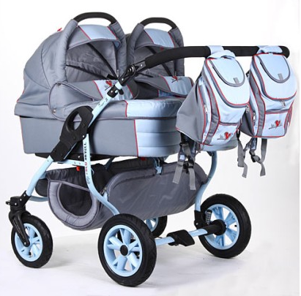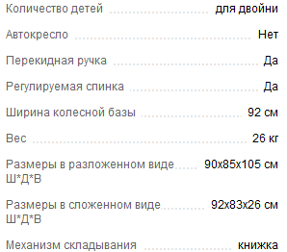  *При необходимости растянуть рисунок для читабельности  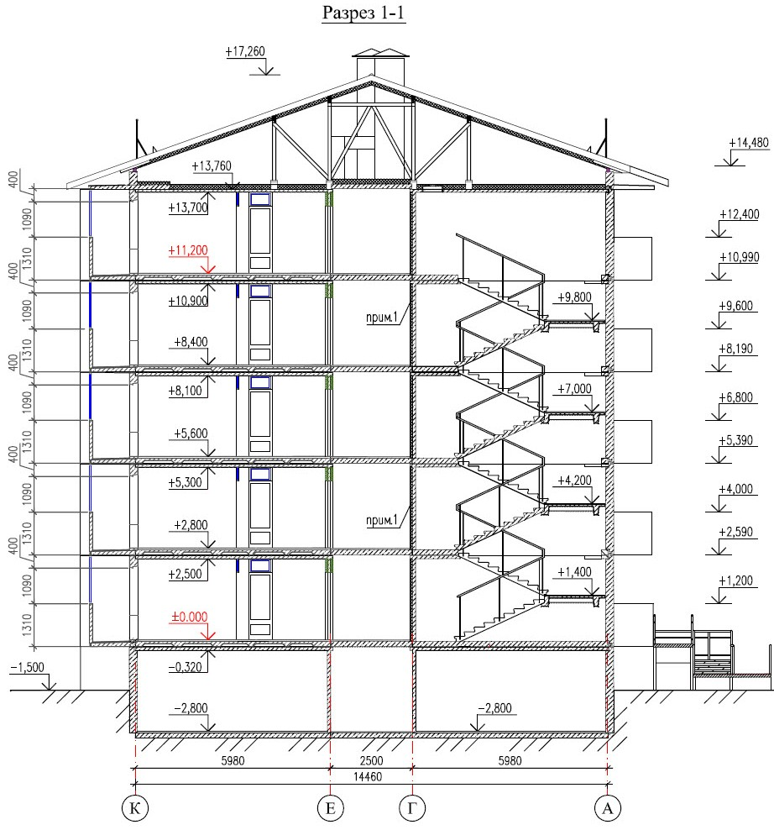  *При необходимости растянуть рисунок для читабельности  А как решается вопрос по Доступности в многоквартирные жилые дома до 5 этажей или до 3 этажей, где не предусматриваются лифты по СП54 и СП55? По Конвенции ООН «О правах инвалидов» - выходит что необходимо.  СП 54.13330.2011 п. 4.8 Лифты следует предусматривать в жилых зданиях с отметкой пола верхнего жилого этажа, превышающей уровень отметки пола первого этажа на 12 м.  Отметка чистого пола ПЯТОГО этажа +11.200, то есть по СП 54.13330.2011 лифты можно не предусматривать (п.4.8), но как быть с ДОСТУПНОСТЬЮ МГН на ВТОРОЙ этаж?  В этом случае Концепция «доступности» и «жизнедеятельности», заложенная в СП 59.13330.2012 приведет к изменению целого ряда актуализированных Сводов правил, вступающих в силу с 1 января 2013 года, а отчасти и требований по эвакуации в части пожарной безопасности!  Даже в 3-х этажных многоквартирных жилых домах, блокированной застройки следует предусматривать лифты на 2-ой этаж! (Не подлежат экспертизе 190-ФЗ, ст.49)  Предложение объединить 2 методики (см.ниже) в одну и указать в СП 54.13330.2012? (Архитектор будет смотреть в один документ)  СП 59.13330 –Приложение Г (обязательное) Расчет числа лифтов, необходимых для эвакуации инвалидов из зон безопасности  СП 54.13330 Приложение Г. Минимальное число пассажирских лифтов
6.2.10 Ширина подсобных помещений в квартирах для семей с инвалидами (в том числе на креслах-колясках) должна быть не менее, м:
передней (с возможностью хранения кресла-коляски) | 1,4;
внутриквартирных коридоров | 1,15.

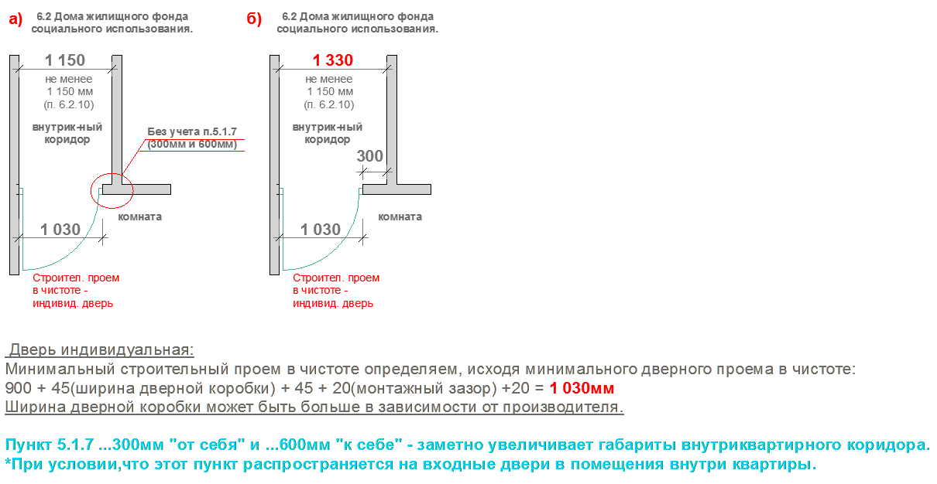
*При необходимости растянуть рисунок для читабельности

 | 7.1.1 При проектировании общественных зданий кроме данного документа следует учитывать требования СП 59.13330.  Перечень элементов зданий и сооружений (помещений, зон и мест), доступных для МГН, расчетная численность и категория инвалидов устанавливаются в необходимых случаях заданием на проектирование, утверждаемым в установленном порядке по согласованию с территориальным органом социальной защиты населения и с учетом мнения общественных объединений инвалидов. | Вывод: Пункт 7.1.1 ссылается сам на себя (СП 59.13330.2012).  Приложение А (Обязательное) - исключить СП 59.13330.2012
 | 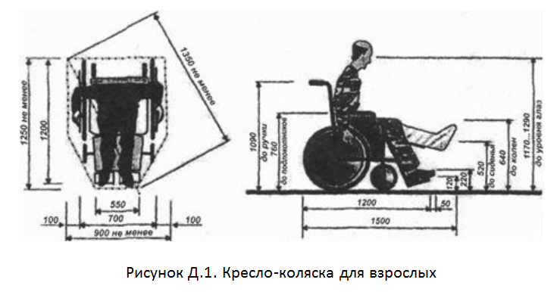  *При необходимости растянуть рисунок для читабельности | Вывод: Таким образом проекция в плане инвалида-колясочника без сопровождающего может быть: 900мм-1 250мм и 900мм- 1 500мм, а в случае особо грузного человека по ГОСТ 50602-93 габаритные размеры составляют 810мм-1750мм.  Небольшой процент инвалидов-колясочников приобретает автоматизированные зарубежные кресла-коляски (не по ГОСТ), как в этом случае будет обеспечиваться доступ МГН ко всем необходимым объектам?  Где можно ознакомиться с нормативными документами (наименование и год издания) по требованиям к международным правилам обслуживания, посещения МГН (прежде всего инвалидов-колясочников). Например: проектирование международных аэропортов, возможно там скомпилированы все требования?  В начале 2012 в Минрегионе зачитывался доклад- Приложение 3 Справка по сближению (гармонизации) :  В последние годы за рубежом вышли новые редакции нормативных документов по проектированию безбарьерной среды, такие как ABAAS, ANSI - США; BS 8300 - Великобритания; UNE - Испания; VANOC - Канада; BGG - ФРГ, а также International Building Code. 2009.На сколько СП 59.13330.2012 гармонизирован с указанными документами? В случае если не противоречит, то вносятся ли указанные документы в Приложение А (Обязательные) –Нормативные документы?  Предложение прописать какая из трех проекций в плане (ширина-длина, мм) должна приниматься в качестве минимально необходимой константы. Так же необходимо указать проекцию в плане (ширина-длина, мм) для инвалида-колясочника с сопровождающим.  Уточняю, рассматривались ли при актуализации СНиП 35-01 нормативные документы: Республики Беларусь, Республики Казахстан, Украины, а также других государств?
 | 6.1.7 Размеры в плане санитарно-гигиенических помещений для индивидуального пользования в жилых зданиях должны быть не менее, м:  Примечание - Габаритные размеры могут быть уточнены в процессе проектирования в зависимости от применяемого оборудования и его размещения. | Вывод: Если пунктами 1.1 и 1.2 определены требования к проживанию МГН (в целом), то с какой целью введена глава 6. Специальные требования к местам проживания инвалидов? (вызывает различное трактование между застройщиком и проектировщиком, а с 1 января возможно и с экспертизами)  Выдержка пункт 5.1.7:  5.1.7 Глубина тамбуров и тамбур-шлюзов при прямом движении и одностороннем открывании дверей должна быть не менее 2,3 при ширине не менее 1,50 м.  При последовательном расположении навесных или поворотных дверей необходимо обеспечить, чтобы минимальное свободное пространство между ними было не менее 1,4 м плюс ширина двери, открывающаяся внутрь междверного пространства.  Свободное пространство у двери со стороны защелки должно быть: при открывании «от себя» не менее 0,3 м, а при открывании «к себе» - не менее 0,6 м.  При глубине тамбура менее 1,8 м до 1,5 м (при реконструкции) его ширина должна быть не менее 2 м.  В тамбурах, лестничных клетках и у эвакуационных выходов не допускается применять зеркальные стены (поверхности), а в дверях - зеркальные стекла.  Дренажные и водосборные решетки, устанавливаемые в полу тамбуров или входных площадок, должны устанавливаться в уровне с поверхностью покрытия пола. Ширина просветов их ячеек не должна превышать 0,013 м, а длина 0,015 м. Предпочтительно применение решеток с ромбовидными или квадратными ячейками. Диаметр круглых ячеек не должен превышать 0,018 м.  *Предложение требование по доступу к «защелке» (п.5.1.7) вынести в отдельный пункт, так как требование относится ко всем дверям, а не только к тамбурам и тамбур-шлюзам.  Рассмотрим в качестве заполнения строительного проема санитарно-гигиенических помещений:  ГОСТ 6629-88 «Двери деревянные внутренние для жилых и общественных зданий. Типы и конструкция».  Статус: Действует.  Комментарий: Переиздание. Октябрь 1991 г. (информация NormaCS)  *Ниже представлены Двери глухие, где нижний размер указывает максимальный размер дверной коробки (670, 770, 870, 970, 1 170 и т.д.)  Вычисляем ширину дверного проема в чистоте -согласно сечений А3 и А4 (см. схему) вычитаем ширину дверных коробок (45мм) и получаем размер проема в чистоте – (580, 680, 780, 880, 1 080 -однопольные глухие двери) –то есть для обслуживания инвалида-колясочника в санузле необходим проем не менее ДГ 21-12, так как все остальные менее 900мм! Строительный проем для двери ДГ 21-12составляет 1 210мм.  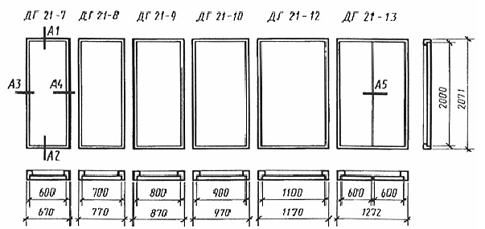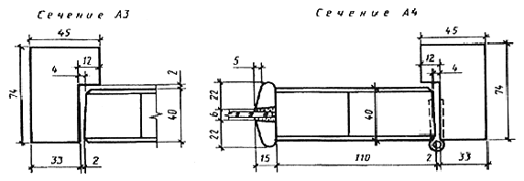  Предложение в СП 59.13330.2012, пункт 6.1.7 изложить (дополнить) в следующей редакции : Размеры в плане санитарно-гигиенических помещений для индивидуального пользования в жилых зданиях должны быть не менее (ширина - глубина), м:  Графический пример устройства уборной без умывальника п.6.1.7 с учетом требований пункта 5.1.7 («от себя» не менее 0,3 м, а при открывании «к себе» -не менее 0,6 м)  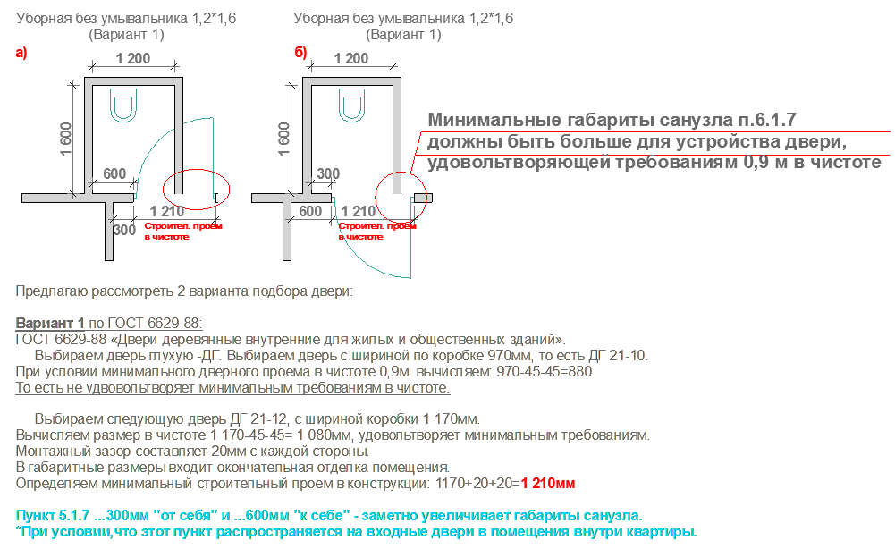  Что означает в пункте 5.1.7 термин «защелки»? Вероятней всего речь идет о ручке к замкам и защелкам ГОСТ 5089-2003 «Замки и защелки для дверей. Технические условия.» см. Приложение А (Обязательное) защелка: Изделие, служащее для фиксирования дверных полотен в закрытом положении. Следует добавить нормативный документ в Приложение А.  В случае отнесения доступа к двери с открыванием «от себя» или «к себе» следует прописать, что данный пункт распространяется не только на тамбуры, но и на все двери в жилом многоквартирном доме доступных (необходимых) для инвалидов-колясочников.  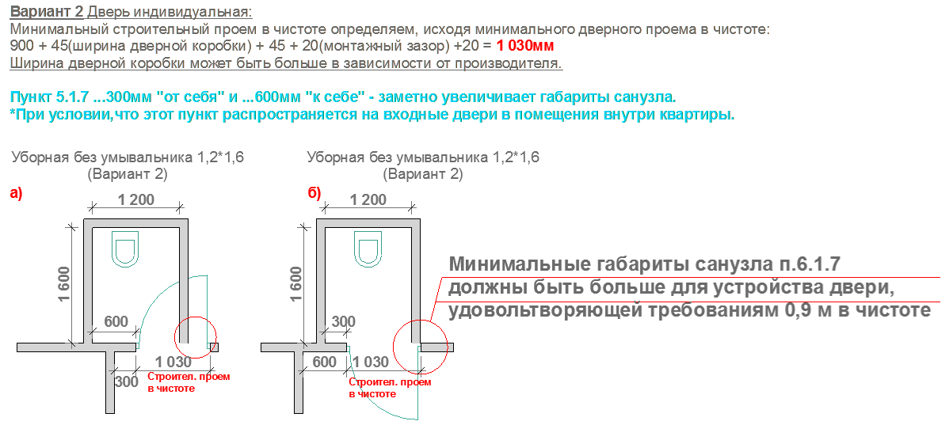
  ванной комнаты или совмещенного санитарного узла | 2,2×2,2
  уборной с умывальником (рукомойником) | 1,6×2,2
  Уборной без умывальника | 1,2×1,6
 | 1,35 м – при отсутствии лифтов (пункт 5.2.10)  Пункт 5.2.15: «Вдоль обеих сторон всех пандусов и лестниц, а также у всех перепадов высот горизонтальных поверхностей более 0,45 м необходимо устанавливать ограждения с поручнями. | Вывод: Не понятно с какой целью включили пункт 5.2.10, если доступность должна быть на каждый этаж. То есть начиная с 2-го. Так же непонятно, что изменится при ширине лестницы в 1,35м для инвалида-колясочника!  При устройстве поручней вдоль обеих сторон лестницы за ширину лестницы принимается расстояние между поручнями – значит, физическая ширина лестничных маршей изначально должна быть увеличена на ~100 мм!
 | 4.1.14 Лестницы должны дублироваться пандусами или подъемными устройствами.  Наружные лестницы и пандусы должны быть оборудованы поручнями. Длина марша пандуса не должна превышать 9,0 м, а уклон не круче 1:20.  Ширина между поручнями пандуса должна быть в пределах 0,9 - 1,0 м.  Пандус с расчетной длиной 36,0 м и более или высотой более 3,0 м следует заменять подъемными устройствами.  5.2.13 Максимальная высота одного подъема (марша) пандуса не должна превышать 0,8 м при уклоне не более 1:20 (5 %). При перепаде высот пола на путях движения 0,2 м и менее допускается увеличивать уклон пандуса до 1:10 (10 %).  На временных сооружениях или объектах временной инфраструктуры допускается максимальный уклон пандуса 1:12 (8 %) при условии, что подъем по вертикали между площадками не превышает 0,5 м, а длина пандуса между площадками - не более 6,0 м.  Пандусы при перепаде высот более 3,0 м следует заменять лифтами, подъемными платформами и т.п.  В исключительных случаях допускается предусматривать винтовые пандусы. Ширина винтового пандуса при полном повороте должна быть не менее 2,0 м.  Через каждые 8,0 - 9,0 м длины марша пандуса должна быть устроена горизонтальная площадка. Горизонтальные площадки должны быть устроены также при каждом изменении направления пандуса.  Площадка на горизонтальном участке пандуса при прямом пути движения или на повороте должна иметь размер не менее 1,5 м по ходу движения, а на винтовом - не менее 2,0 м.  Пандусы в своей верхней и нижней частях должны иметь горизонтальные площадки размером не менее 1,5×1,5 м.  Ширину марша пандуса следует принимать по ширине полосы движения согласно 5.2.1. Поручни в этом случае принимать по ширине пандуса.  Инвентарные пандусы должны быть рассчитаны на нагрузку не менее 350 кг/м² и удовлетворять требованиям к стационарным пандусам по ширине и уклону. | Вывод: Как определяется «Расчетная длина» пандуса? Длина наклонной части + разворотная площадка или только длина наклонной части?  Если принять не более 36м расчетную длину пандуса (наклон + площадка) и условие уклона наружного пандуса не круче 1:20, то следует подъемные устройства предусматривать при высоте более 1,8 и 3,0м здесь не причем.  То есть если нужно подняться на 2 метра от уровня земли- расчетная длина составит более 36 м.  Существует ли ГОСТ или ГОСТ Р на инвентарные пандусы (п.4.3.7 передвижные пандусы)?
 | 4.1.15 Длина горизонтальной площадки прямого пандуса должна быть не менее 1,5 м. В верхнем и нижнем окончаниях пандуса следует предусмотреть свободную зону размером не менее 1,5×1,5 м, а в зонах интенсивного использования не менее 2,1×2,1 м. Свободные зоны должны быть также предусмотрены при каждом изменении направления пандуса.  Пандусы должны иметь двухстороннее ограждение с поручнями на высоте 0,9 м (допустимо от 0,85 до 0,92 м) и 0,7 м с учетом технических требований к опорным стационарным устройствам по ГОСТ Р 51261. Расстояние между поручнями должно быть в пределах 0,9 - 1,0 м. Колесоотбойные устройства высотой 0,1 м следует устанавливать на промежуточных площадках и на съезде.  5.2.14 По продольным краям маршей пандусов для предотвращения соскальзывания трости или ноги следует предусматривать колесоотбойники высотой не менее 0,05 м.  Поверхность марша пандуса должна визуально контрастировать с горизонтальной поверхностью в начале и конце пандуса. Допускается для выявления граничащих поверхностей применение световых маячков или световых лент.  Тактильные напольные указатели перед пандусами следует выполнять по ГОСТ Р 52875. | Вывод: Зоны интенсивного использования – в чем измеряется интенсивность? Кто ее определяет? Вопрос интересный, раз указываете отличные габариты свободных зон.  Высоту колесоотбойников следует привести к единой высоте, м.
 | 4.3.7 В исключительных случаях при реконструкции могут применяться передвижные пандусы. Ширина поверхности передвижных пандусов должна быть не менее 1,0 м, уклоны должны быть приближены к значениям стационарных пандусов. | Вывод: О каких передвижных пандусах идет речь? Это изделия, кот. изготавливаются в заводских условиях –ГОСТ Р? Какие требования к передвижным пандусам? Под исключительными случаями , что понимается….предложение в скобках пару фраз прописать?
 | В зданиях и сооружениях должны быть обеспечены для МГН условия использования в полном объеме помещений для безопасного осуществления необходимой деятельности самостоятельно либо при помощи сопровождающего, а также эвакуации в случае экстренной ситуации. | Вывод: Приказ Росстроя от 02.07.2007 № 188 "О требованиях к составу, содержанию и порядку оформления заключения государственной экспертизы проектной документации и результатов инженерных изысканий" (Зарегистрировано в Минюсте РФ 16.07.2007 № 9853)  Выдержка: Каждый вывод о несоответствии должен быть мотивирован и содержать ссылку на конкретный нормативный акт, его раздел, статью, пункт и т.д., или содержать ссылку на соответствующие разделы проектной документации.  - Вот эта запись, которая не является наименованием раздела или пунктом к чему относится согласно приказа Росстроя? (как ссылку на нее дать)
 | 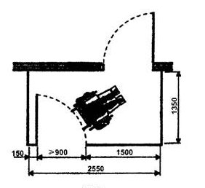  Рисунок Д.10 Входные тамбуры | Вывод: Не вписывается человек на носилках с санитарами скорой помощи или вынос гроба в рисунок Д.10 – входные тамбуры. Если по ГОСТ 16940-89 «Носилки санитарные. Общие технические требования и методы испытаний» носилки уже 2 200мм + по санитару с каждой стороны, итого где-то 2,2+0,15+0,15= 2,5м  Носилки продольно складные с каркасом из алюминиевого сплава для автомобилей скорой медицинской помощи по ГОСТ 16940-89. Носилки продольно складные предназначены для размещения пациента при его транспортировки вручную на улице, в помещении медицинских учреждений, в автомобилях скорой помощи, служб спасения, при эвакуации пострадавших. Применяются медицинскими службами ВС и МЧС РФ.  Конструктивно носилки санитарные представляют собой: каркас из алюминиевого сплава, на которые натянуто полотнище из полульняной парусины с водоупорной и противогнилостной пропиткой СКПВ, на концах брусьев имеются резиновые ручки. Носилки складываются продольно. Фиксация носилок в разложенном состоянии осуществляется с помощью двух распорок с замками (крючками).  Размеры носилок соответствуют антропометрическим характеристикам человека. Грузоподъемность носилок составляет 160 кг. Вид исполнения – все климатическое.  Габаритные размеры в разложенном положении: длина - 2200 мм; ширина -560 мм; высота- 165 мм  Габаритные размеры в сложенном положении: длина - 2200 мм; ширина -180 мм; высота- 165 мм
 | *Дополнительные требования к устройству входных дверей в квартиру | ГОСТ 31173-2003 «Блоки дверные стальные. Технические условия»  4.2.1 По показателю приведенного сопротивления теплопередаче полотна дверные блоки подразделяют на классы:  1 - с приведенным сопротивлением теплопередаче 1,0 м² · °С/Вт и более;  2 - с приведенным сопротивлением теплопередаче от 0,70 до 0,99 м² · °С/Вт;  3 - с приведенным сопротивлением теплопередаче 0,40 - 0,69 м² · °С/Вт.  4.2.2 По показателю воздухо- и водопроницаемости дверные блоки подразделяют на классы, приведенные в таблице 1.  4.2.3 По показателю звукоизоляции R_{w}дверные блоки подразделяют на классы:  1 - со снижением воздушного шума 32 дБ и более;  2 - » » » » 26 - 31 дБ;  3 - » » » » 20 - 25 дБ.  Примечание - Дверные блоки со звукоизоляцией менее 20 дБ классификации по этому показателю не подлежат.  4.4 В зависимости от наличия охранных свойств дверные блоки подразделяют на:  и т.д.  СП 51.13330.2011 «Защита от шума»  7.8 Октавные уровни звукового давления L, дБ, в расчетных точках в изолируемом помещении, проникающие через ограждающую конструкцию из соседнего помещения с источником (источниками) шума или с территории, следует определять по формуле…(СНиП 23-03-2003)  +  п. 9.2, табл. 2, строка 13, СП 51.13330.2011«Защита от шума»  Выдержка:  п. 9.2, табл. 6, строка 15, СП 51.13330.2011  Выдержка:  Вывод: В актуализированном СП 51.13330 постепенно улучшаются технические требования к входным дверям в квартиру по звукоизоляции. Требования по комфорту. Предлагаю рассмотреть требования к входным дверям в квартиру по проникновению в квартиру «дыма»-безопасность и «запахов» –комфортность.  В случае малоподвижных групп населения, инвалидов по старости, а также при кратковременном пребывании детей без взрослых в квартире - предлагаю установить входные двери в квартиру дымогазонепроницаемые, то есть отвечающих требованиям «S» cм. ст.35, п.3, 123-ФЗ «О требованиях пожарной безопасности» Таблица 24. (EIWS)). При возгорании квартиры на лестничной площадке, едкий дым тянет через обычные входные двери квартир, дым впитывается в мебель и прочую обстановку интерьера, что наносит ущерб третьим лицам.  Также следует прописать минимально необходимые требования по укрепленности входных дверей в квартиры! См. ГОСТ 31173-2003 и РД 78.36.004-99 Рекомендации по технической укрепленности квартир и оборудованию их средствами охранной сигнализации, и т.д.
  15 Входные двери квартир, выходящие на лестничные клетки, в вестибюли и коридоры:
  в домах категории А | 34 | -
  » » » Б | 32 | -
  » » » В | 30 дБ | -
  13 Входные двери квартир, выходящие на лестничные клетки, в вестибюли и коридоры | 32 дБ
 | Пример пандуса 1:20, с максимальной длиной 9м  (п. 5.2.13).  При подъеме на 1,8 м – длина наклонной части пандуса составляет 36м. То есть согласно пункта 5.2.13, уже при высоте более 1,8м необходимо устройство лифтов или подъемных устройств для МГН. О каких 3,0м в СП 59.13330 идет речь. Это ошибка. | 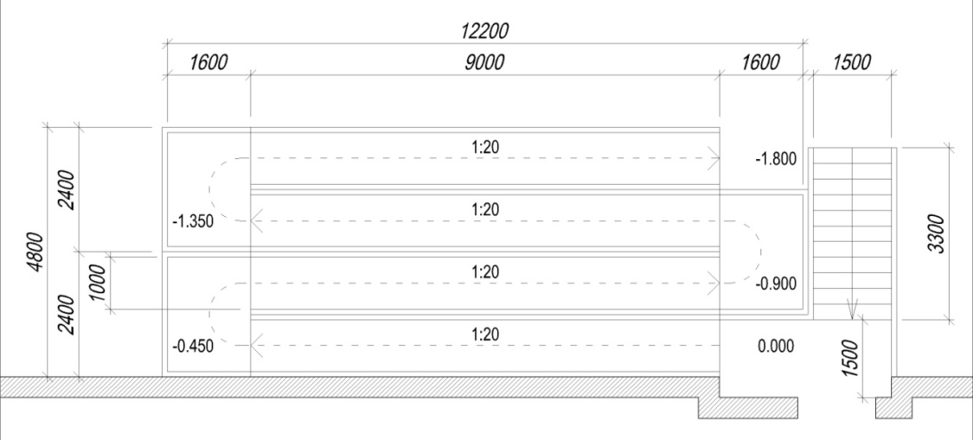  Вывод: О каком максимальном подъеме пандуса говорится не более 0,8м (п.5.2.13), если при уклоне 1: 20 можно подняться лишь на 0,4м.
 | О количестве ступеней (не менее трех)  4.1.12 (абз.4) Марш открытой лестницы не должен быть менее трех ступеней и не должен превышать 12 ступеней. | Вывод: Ну почему нельзя выполнить 2 ступени (подступенок 150мм+150мм=300мм) встречаются такие ситуации, пандусом разгонять в этом случае не логично.  Почему пункт «кочует» по всем нормативам? Предложение записать допускается не менее двух ступеней.
 | Ширина маршей открытых лестниц (не менее)  4.1.12 (абз.1) Ширина лестничных маршей открытых лестниц должна быть не менее 1,35 м. | Вывод: Требуется уточнить в пунктах, где встречается формулировка открытых маршей лестниц. Открытых то есть не выгороженных орграждающими конструкциями или открытых под козырьками (навесами) – защищенных от атмосферных осадков.
 | Ширина коридоров (не менее)  1,5 м - при движении кресла-коляски в одном направлении;  1,8 м - при встречном движении. (пункт 5.2.1) | СП 54.13330.2011  1,4 м– при длине до 40м;  1,6 м – при длине более 40 м;  1,2 м– ширина галереи. (пункт 7.2.2)  СП 118.13330.2011  Для административных и подобных зданий с коридорной планировкой:  1,2 м– при длине 10 м;  1,5 м – при длине более 10 м;  2,4 м – при использовании в качестве кулуаров или помещений ожидания посетителей. (пункт 6.27)  СП 1.13130.2009  Для класса Ф1:  1,2 м – при числе людей более 15 чел. (пункт 5.1.1)  Для класса Ф1.3:  1,4 м – при длине до 40м;  1,6 м – при длине более 40 м;  1,2 м – ширина галереи. (пункт 5.4.4)  Для классов Ф2, Ф3, Ф4:  1,2 м – при числе людей более 50 чел. (пункт 6.1.12, 7.1.14, 8.1.13)  Вывод: Еще раз проанализировать и унифицировать ширину коридора, в том числе доступную М4 в одном направлении.
 | Ширина проходов (не менее)  1,2 м - ширина прохода в помещении с оборудованием и мебелью. (пункт 5.2.2) | СП 54.13330.2011  Не нормируется  СП 118.13330.2011  В торговом зале:  1,4 м – при торговой площади до 100 м2;  1,6 м – при торговой площади от 101 до 150 м2;  1,8 м – при торговой площади от 151 до 400 м2;  2,2 м – при торговой площади более 400 м2. (пункт 6.28)  СП 1.13130.2009  0,7 м – к одиночным рабочим местам;  1,0 м – в остальных случаях. (пункт 4.3.4)
 | Ширина дверей, проемов эвакуационных выходов (не менее)  0,9 м - дверные и открытые проемы в стене. (пункт 5.2.4) | СП 54.13330.2011  Не нормируется  СП 118.13330.2011  По технологии – до 15 чел;  0,9 м – от 15 до 25 чел;  1,2 м – более 25 чел;  1,2 м – в зрительный зал;  1,6 м – в зал собраний;  0,9 м – вход в ложи;  0,7 м – в санузлах до трех чел. (пункт 6.33)  СП 1.13130.2009  Для класса Ф1.1:  1,2 м – при числе эвакуирующихся более 15 чел. (пункт 5.2.14)
 | Ширина лестниц (не менее)  1,35 м – при отсутствии лифтов (пункт 5.2.10)  Пункт 5.2.15: «Вдоль обеих сторон всех пандусов и лестниц, а также у всех перепадов высот горизонтальных поверхностей более 0,45 м необходимо устанавливать ограждения с поручнями. | СП 54.13330.2011  1,05 м – секционные дома более 2х этажей;  1,2 м – дома коридорного типа. (пункт 8.2)  СП 118.13330.2011  1,35 м – для лестниц зданий, если более 200 человек на двух смежных этажах и для зрелищных и лечебных учреждений;  1,2 м – для остальных зданий;  0,9 м – для лестниц, ведущих в помещение с числом людей до 5 чел. (пункт 6.9)  СП 1.13130.2009  1,35 м – класс Ф1.1;  1,2 м – при числе людей на этаже более 200 чел;  0,7 м – ведущих к одиночным рабочим местам;  0,9 м – в остальных случаях. (пункт 4.4.1)  Для классов Ф1.2, Ф2, Ф3, Ф4:  1,35 м – при числе людей на этаже более 200 чел;  1,2 м – в остальных случаях;  0,9 м – ведущих в помещение до 5 чел. (пункт 5.3.5, 6.1.5, 7.1.5)  Для класса Ф1.3:  1,05 м – секционные дома более 2х этажей;  1,2 м – дома коридорного типа. (пункт 5.4.19)  Вывод: Не понятно с какой целью включили пункт 5.2.10, если доступность должна быть на каждый этаж. То есть начиная с 2-го. Так же непонятно, что изменится при ширине лестницы в 1,35м для инвалида-колясочника!  При устройстве поручней вдоль обеих сторон лестницы за ширину лестницы принимается расстояние между поручнями – значит, физическая ширина лестничных маршей изначально должна быть увеличена на ~100 мм!
 | Уклон лестниц (не менее)  Не нормируется  *К сведению: В СНиП 35-01-2001, пункт 3.28 Уклон лестниц должен быть не более 1:2. | СП 54.13330.2011  1:1,5 – секционные двухэтажные дома;  не более 1:1,75 – дома более 3х этажей. (пункт 8.2)  СП 118.13330.2011  1:2 (пункт 6.6)  СП 1.13130.2009  1:1 – на путях эвакуации; ширина проступи - как правило, не менее 25 см, а высота ступени - не более 22 см (пункт 4.4.1)  Для класса Ф1.3:  1:1,5 – секционные двухэтажные дома;  1:1,75 – дома более 3х этажей. (пункт 5.4.19)

Выводы ООО «Девелопмент-проект»:

- Документ требует полного пересмотра, с учетом требований пожарной безопасности, а также новых предложений изложенных в Сводке замечаний и предложений.

Замечания и предложения подготовили:
Руководитель Технического отдела, Архитектор А.Е. Блиндер (aeblinder@mail.ru)
Главный архитектор проектов М.Я. Аргунов (argunov_murat@mail.ru)
ООО "Девелопмент-проект", г. Краснодар

